- была развернута база данных mongodb с использованием команды:
docker run -d --name monga-test -e MONGO_INITDB_ROOT_USERNAME=mongoadmin -e MONGO_INITDB_ROOT_PASSWORD=1234 -p 27017:27017 -v mongo_test:/data/db mongo:7.0

2)подключился к базе данных с помощью расширения в vscode
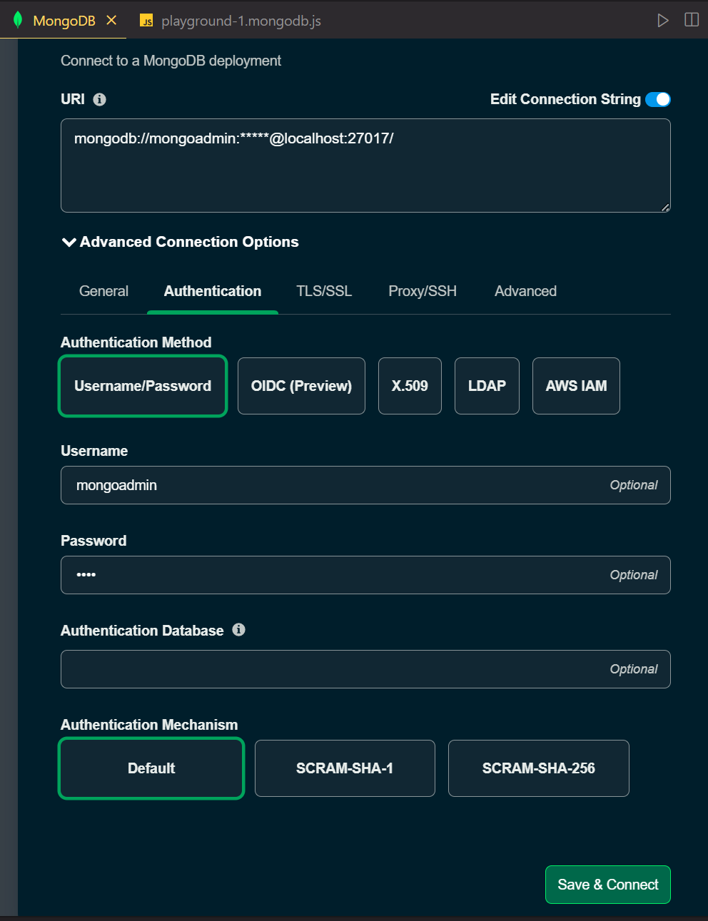

3)заполнение и чтение заполненных данных mongodb
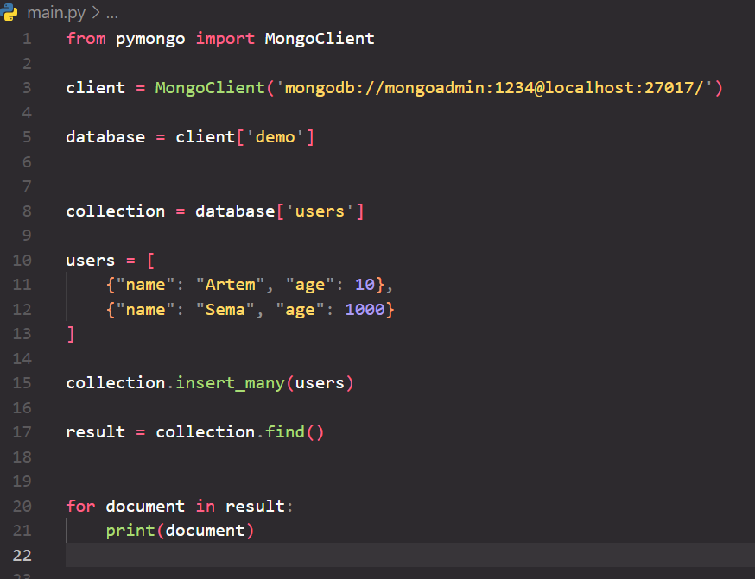

результат:
